Huvudman/Styrelsens årshjul 17-08-01
på Smörblommans Förskola
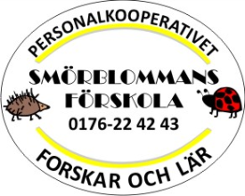
Smörblommans vision:
Forskar och lär
Smörblomman lägger
tonvikten på:
Språklig medvetenhet
Skapande
Medveten rörelselek
Lek
Skollagen:
2010:800
Läroplanen:
Lpfö-98, reviderad 2010
SKOLFS 2010:35
(SKOLFS 1998:16)
Allmänna råd:
SKOLFS 2013:179
(SKOLFS 2005:10)
Huvudmannens ansvar:
Organisera o. genomföra utbildningen
Systematiska kvalitetsarbete
Resultat och måluppfyllelse
Utvecklingsbehovet/område
Barnkonsekvensanalyser
Måltider, variation o näringsriktig Personaltäthet
Resursfördelning: Se nedan
Upptagningsområdenas
socioekonomiska karaktär Pedagogernas kompetens
Utformning av lokaler o utemiljö
Modersmåls arbete
Barn med särskildstöd
Barngruppens sammansättning och storlek

